# Ejercicio 0

EJERCICIOS DE DIAGRAMAS DE CLASE

Un banco quiere crear una aplicación para la gestión de sus clientes, de los que necesita conocer el nombre, dni, dirección y edad. Estos clientes pueden abrir cuentas en el banco, identificadas por un número único, y de las que se puede consultar el saldo, además de poder realizar aportaciones y reintegros. Además, de cada cuenta necesitamos conocer los movimientos que se realizan (ingresos o retiradas) y la fecha en que se producen. Por último, también queremos saber la información de las sucursales, identificadas por un número, y de las que además debemos conocer su dirección y teléfono.

# Ejercicio 1

Una aplicación necesita almacenar información sobre empresas, sus empleados y sus clientes.

* De los empleados y clientes se conoce su nombre y edad.
* Los empleados tienen un sueldo bruto, los empleados que son directivos tienen una categoría, así como un conjunto de empleados subordinados. Si un empleado es directivo necesitaremos saber cuántos empleados tiene a su cargo.

De los clientes además se necesita conocer su teléfono de contacto.

* De la empresa se conoce su nombre, y también se sabe que contiene empleados, pero no necesariamente clientes. Nos interesará saber cuántos clientes y empleados tiene.
* La aplicación necesita mostrar los datos de empleados y clientes.
* Un empleado sólo puede trabajar en una empresa, mientras que un cliente puede realizar pedidos en una empresa o más.

# Ejercicio 2

Se pretende realizar la informatización de una biblioteca pública. Tras las correspondientes entrevistas, los requisitos recogidos son los siguientes:

* Los libros se caracterizan por su nombre, tipo (novela, teatro, poesía, ensayo), editorial, año y autor.
* Los autores se caracterizan por su nombre, nacionalidad y fecha de nacimiento.
* Cada copia tiene un identificador, y puede estar en la biblioteca, prestada, con retraso o en reparación.
* De los lectores conocemos el número de socio, el nombre, el teléfono y la dirección. Nos interesará saber cuántos libros tiene prestados en un momento dado.
* Los lectores pueden tener un máximo de 3 copias en préstamo. Cuando se realiza un préstamo es necesario almacenar la fecha de inicio del préstamo y la fecha de devolución.

# Ejercicio 3

Una empresa ubicada en distintos edificios de distintos polígonos industriales desea registrar la distribución de sus departamentos. Un departamento puede estar distribuido en varios edificios. Del departamento tenemos su nombre y el número de empleados que lo integran. De los edificios sabemos su nombre y el número de despachos que tienen.

En cada edificio (que está localizado en un polígono industrial, y del que se conoce su nombre y la ciudad en la que está situado) pueden ubicarse distintos departamentos. Debido a esto, se desea controlar el número de despachos que cada departamento tienen en cada edificio.

La aplicación necesita mostrar el nombre del departamento, el nombre del edificio y el nombre del polígono.

# Ejercicio 4

Antes de comenzar el curso, los encargados de realizar los horarios de una diplomatura han decidido automatizar el proceso, en un intento de racionalizar el reparto de horas y aulas. Para ello, se cuenta con una relación de las asignaturas a impartir (con su nombre y cuatrimestre correspondiente) y de los profesores (con su nombre y departamento al que pertenecen) responsable de cada una de ellas. Una misma asignatura puede ser impartida por más de un profesor; un profesor puede impartir más de una asignatura.

Cada asignatura se imparte en una sola aula. De cada aula se conoce su número (del aula), capacidad y si es un aula de informática o no. Para las aulas de informática se sabe el número de ordenadores que hay. Sólo algunas aulas tienen pizarra. Si la tienen, sólo tienen una, y de ella se conoce su tamaño (ancho x alto).

La aplicación necesita mostrar el nombre de la asignatura, el nombre del profesor, la capacidad y el número del aula, y en el caso de que sea un aula de informática, el número de ordenadores.

# Ejercicio 5

Los requisitos para la gestión de nuestro videojuego son los siguientes:

* En el videojuego aparecerán: personajes, enemigos, objetos muebles (o móviles) y objetos inmuebles (o inmóviles). Algunos ejemplos de objetos inmuebles son: muros, torres, árboles, etc. Ejemplos de objetos muebles son: alimentos, proyectiles, armas, etc. En el caso de estos objetos deberemos saber si han sido cogidos o no por algún personaje, y qué personaje los ha cogido.
* Todos los elementos anteriores dispondrán de unas coordenadas “x” e “y” para ubicarlos. Los personajes y los enemigos disponen de: nivel de energía y capacidad ofensiva (todos ellos son números enteros). Los personajes tienen además número de vidas. Además, sobre los personajes se pueden realizar una serie de acciones: mover, disparar, coger –objeto-, usar y dejar –objeto-. Algunos enemigos, por su parte, pueden transformarse en otro tipo de enemigo al ser alcanzado por un proyectil, hecho que deberemos de reflejar.

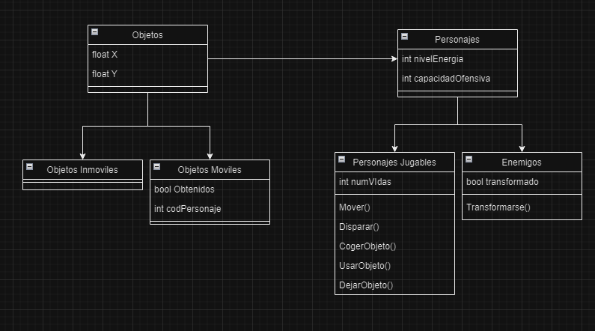

# Ejercicio 6

La base de datos de una empresa de trabajo temporal (ETT) contiene información sobre empresas que ofertan puestos de trabajo y personas que buscan empleo. Los puestos de trabajo almacenados han sido ofertados por alguna empresa, informando de la profesión solicitada, el lugar de trabajo destinado y las condiciones exigidas para dicho puesto. De las personas que buscan empleo tenemos su DNI, nombre, estudios y profesión deseada. Puede haber personas que no se hayan ofrecido para ninguno de los puestos de trabajo que tenemos registrado, y puede que alguna persona se haya ofrecido para alguno de los puestos.

En algunos casos se formalizarán contratos entre las empresas y las personas, y almacenaremos la fecha de firma, duración y sueldo del contrato. Se supone que una persona sólo puede ser contratada por una empresa. De la empresa tenemos los datos del CIF, nombre y sector. Además, se distinguirán pymes y multinacionales: de las primeras almacenaremos la ciudad en la que se ubica y de las segundas el número de países en los que tiene representación.

La aplicación necesita mostrar el nombre, el CIF y el sector de la empresa, además, en el caso de las pymes mostrará el nombre de la ciudad, y en el caso de multinacionales el número de países; también se mostrará el nombre de las personas y las condiciones del puesto de trabajo.

# Ejercicio 7

Una persona amante del arte desea construir una base de datos de museos del mundo y las obras de arte de cada uno. Por las limitaciones de su equipo informático (y las suyas propias) va a considerar únicamente pinturas y esculturas.

Como aficionado a la materia que es, sabe que toda obra de arte tiene un título. Sin embargo, otros datos son específicos del tipo de obra de arte que considere: pintura o escultura. Así, de las pinturas se conoce su formato de ancho x alto y el tipo de pintura (oleo, pastel, acuarelas). De las esculturas se considera el material con el que están hechas

(bronce, hierro, mármol, …) y el sitio de la escultura (neoclásico, grecorromana, cubista,

…). Le interesará también, conocer los autores de las obras. Los datos generales de los autores serán su nombre y nacionalidad. Como es natural, existen obras de arte de las que se desconoce el autor.

De los museos recogerá la siguiente información: el nombre del museo (char de 20 caracteres), dirección con el nombre de la calle y el número, además de la ciudad (char de 20 caracteres) y el país donde está.

Por la información de que dispone, puede saber en qué museo está cada obra de arte y, además, para algunas obras de algunos museos conoce incluso la sala del museo en la que está la obra. Las salas de los museos tienen un nombre y puede haber salas con mismo nombre en distintos museos.

La aplicación necesita mostrar todos los campos del Autor, el nombre de las salas, todos los campos de los museos, el título de las obras, en el caso de las pinturas el tipo de pintura y el formato, y en cuanto a las esculturas, el material y el sitio.

